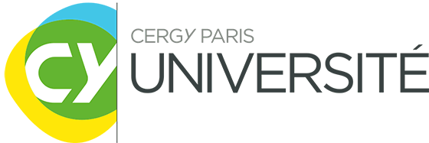
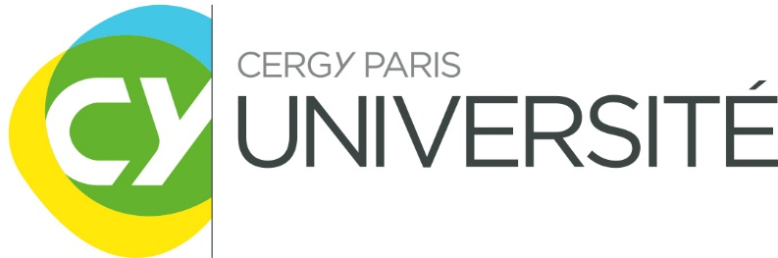

Diplôme Universitaire BAC+5
EXECUTIVE COACHING : Coaching de dirigeants et managers

Dossier de candidature

Ce dossier doit nous permettre de répondre plus efficacement à votre demande. Nous vous remercions d'en compléter le plus précisément possible les rubriques et de le retourner accompagné de : 1 CV, 1 lettre de motivation, 1 photocopie de tous les diplômes, 1 photo d’identité, 1 photocopie de votre pièce d’identité (CNI recto/verso ou passeport), 1 photocopie de votre carte vitale (recto/verso), 1 photocopie du livret de famille (ou extrait d’acte de naissance original). Après étude de ce dossier, nous vous recontacterons.
ETAT CIVIL

Nom
Nom de jeune fille
Prénom
Date de naissance Nationalité
Tél. Pers. Prof.
Portable :
Adresse personnelle

Mél :

Comment avez-vous connu le DU Executive Coaching ?
O Par relation, précisez : …………………………………………………
O En faisant une recherche sur Internet
O En allant directement sur le site Internet de CY Cergy Paris Université
O Par un mailing
O Par le blog de la formation
O Par une newsletter électronique
O Par les réseaux sociaux (Facebook, Linkedin, etc.) précisez : …………………………………………………
O Par le service des Ressources Humaines
O Par une publicité sur Internet , précisez :……………………………………………………………………………..
O Par la presse, précisez :
……………………………………………………………………………………………………
Autre (précisez) :
DIRECTION FORMATION PROFESSIONNELLE
Tour des Chênes
33 Bd du Port Téléphone : (33) 1 34 25 60 56
95011 CERGY PONTOISE CEDEX duformationcontinue@ml.u-cergy.fr

SITUATION ACTUELLE
Vous exercez actuellement une activité professionnelle
Secteur
Fonction exercée
Missions principales

Vous êtes sans emploi
Êtes-vous inscrit(e) au Pôle Emploi ?
O Oui O Non
Si oui, adresse :
Depuis quelle date :
PARCOURS DE FORMATION

L'objectif de cette rubrique est de permettre de faire l'inventaire de vos acquis par la formation. Selon votre projet, vous serez, par la suite, amené(e) à détailler et justifier tout ou partie des informations que vous allez fournir.
Compléter le tableau suivant en commençant par les formations les plus récentes.

Formations initiales et continues diplômantes
Années | Etablissement  fréquenté | Intitulé exact  du diplôme | Type de Diplôme  et niveau (Licence, Master…) | Diplôme obtenu  Oui Non
DIRECTION FORMATION PROFESSIONNELLE
Tour des Chênes
33 Bd du Port Téléphone : (33) 1 34 25 60 56
95011 CERGY PONTOISE CEDEX duformationcontinue@ml.u-cergy.fr

Formations complémentaires

Années | Nature de la formation et niveau | Durée | Organisme

PROJET PROFESSIONNEL

Quel est votre projet professionnel ?

DIRECTION FORMATION PROFESSIONNELLE
Tour des Chênes
33 Bd du Port Téléphone : (33) 1 34 25 60 56
95011 CERGY PONTOISE CEDEX duformationcontinue@ml.u-cergy.fr

FINANCEMENT

Quelle prise en charge financière envisagez-vous ?

O Financement individuel
O Financement entreprise
Nom et adresse de l’organisme / entreprise employeur :

Numéro de téléphone :
Numéro SIRET :
Nom du responsable légal de l’organisme (signataire) / entreprise et son poste :

O Financement FONGECIF (ou autre OPCA)
O Autre financement, précisez :
PIECES A JOINDRE

O 1 CV à jour
O 1 lettre de motivation
O 1 photocopie de tous vos diplômes
O 1 photo d’identité (format électronique .JPG)
O 1 photocopie d’une pièce d’identité (CNI recto/verso ou passeport)
O 1 photocopie de la carte vitale (recto/verso)
O 1 photocopie du livret de famille (ou extrait d’acte de naissance original)

Merci d’envoyer votre dossier de candidature

Par mail

SIHAM.SAID-AHMED@U-CERGY.FR
DUFORMATIONCONTINUE@ML.U-CERGY.FR
DIRECTION FORMATION PROFESSIONNELLE
Tour des Chênes
33 Bd du Port Téléphone : (33) 1 34 25 60 56
95011 CERGY PONTOISE CEDEX duformationcontinue@ml.u-cergy.fr

SERVICE COMMUN RELATIONS ENTREPRISES – PROFESSIONNALISATION FORMATION CONTINUE
Tour des Chênes
33 Bd du Port
Téléphone : (33) 1 34 25 60 56
95011 CERGY PONTOISE CEDEX

